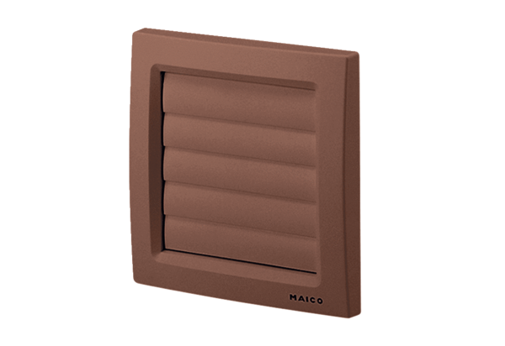Żaluzja AP 100 BOpakowanie jednostkowe: 1 sztukaAsortyment: A
Numer artykułu: 0059.0957Producent: MAICO

